МИНИСТЕРСТВО ОБРАЗОВАНИЯ, НАУКИ И МОЛОДЕЖНОЙ ПОЛИТИКИ КРАСНОДАРСКОГО КРАЯ  Государственное бюджетное учреждение  дополнительного образования Краснодарского края  «ЦЕНТР РАЗВИТИЯ ОДАРЕННОСТИ»  350000 г. Краснодар,  ул. Красная, 76  тел. 259-84-01  E-mail: cdodd@mail.ru |  | Всероссийская олимпиада школьников  по физике  2016-2017 учебный год  Муниципальный этап  8 класс, ответы  Председатель предметно-методической комиссии: Богатов Н.М., д.ф.-м.н., професор
Задача 1.
Для того чтобы добраться из города в деревню, семье Н. необходимо проехать на машине 20 км по шоссе, затем 17 км по дороге с гравийным покрытием, а последний участок их пути - проселочная дорога. По асфальтированной дороге машина двигалась со скоростью в 1,5 раза выше средней, на дороге с гравийным покрытием скорость машины составляла 0,75 от средней скорости, последний же участок пути семья преодолела за 12 минут со скоростью 0,9 от средней скорости. Найдите, с какой средней скоростью двигался автомобиль на протяжении всего пути из города в деревню.

Решение Задачи 1:
Находим среднюю скорость из уравнения
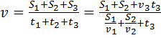,
где – соответственно длина – го участка пути, скорость на нем и время, затраченное автомобилем на преодоление этого участка пути. Подставив получим уравнение
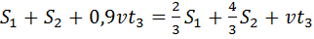,
откуда
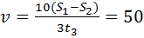км/ч.
Ответ:км/ч.
Критерии оценивания
 | Этапы решения | Соотношения | Баллы
1 | Составление уравнения для средней скорости | 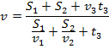 | 2
2 | Выражение скорости на первом, втором и третьем участках пути |  | 1
3 | Подстановка выражений для скоростей на первом, втором и третьем участках пути в уравнение для средней скорости | 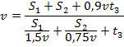 | 3
4 | Составление уравнения для нахождения средней скорости | 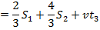 | 2
5 | Нахождение средней скорости | 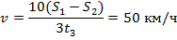 | 2
Комментарий: этапы решения могут быть объединены (тогда при правильном решении оценка проводится из суммарного балла за этапы) или наоборот выбраны более мелкие шаги (оценка за них не должна менять суммарный балл). Средняя скорость может быть найдена иначе, любое полное и правильное решение оценивается из 10 баллов за задачу

Задача 2.
В емкость с водой опустили парафиновое кольцо (рисунок 1). Высота кольца 6 см, а площадь отверстия в кольце 400 . Внутрь кольца влили бензин так, чтобы он не вылился наружу. Плотность воды 1000 кг/, бензина – 700 кг/, а парафина – 900 кг/ Найти массу бензина.
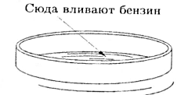
Рисунок 1

Решение Задачи 2:
Пусть – площадь горизонтального сечения парафинового кольца (рисунок 2).
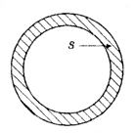
Рисунок 2
Вес кольца уравновешивает сила гидростатического давления , где ,глубина погружения кольца. Отсюда
. (1)
При заполнении внутренней части кольца бензином гидростатическое давление на уровне нижнего края кольца остаётся постоянным. Поскольку плотность бензина меньше плотности воды, общая высота слоя бензина и воды H внутри кольца будет больше высоты воды снаружи кольца. Пусть – максимальная толщина слоя бензина, которого влили внутрь кольца, тогда – толщина слоя воды внутри кольца. Запишем равенство гидростатических давлений:
(2)
Решая совместно уравнения (1) и (2), получим:
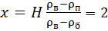см.
Объем влитого бензина . Масса влитого бензина кг.
Ответ: кг.

Критерии оценивания
 | Этапы решения | Соотношения | Баллы
1 | Вес кольца |  | 1
2 | Сила гидростатического давления |  | 1
3 | Условие равновесия |  | 1
4 | Выражение для равенства гидростатических давлений |  | 3
5 | Нахождение максимальной толщины слоя бензина, влитого внутрь кольца | 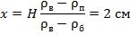 | 2
6 | Объем влитого бензина |  | 1
7 | Масса влитого бензина |  | 1
Комментарий: этапы решения могут быть объединены (тогда при правильном решении оценка проводится из суммарного балла за этапы) или наоборот выбраны более мелкие шаги (оценка за них не должна менять суммарный балл). Если масса влитого бензина найдена иначе, то любое полное и правильное решение оценивается в 10 баллов за задачу.

Задача 3.
Железный шарик, нагретый до температуры 80˚С, опустили в сосуд с водой. Температура воды изначально составляла 10˚С, после того, как в нее опустили шарик, нагрелась до 40˚С. Сколько еще нужно таких шариков, чтобы вода нагрелась до 67,3˚С. Теплоемкость воды 4200 Дж/(кг∙˚С).

Решение Задачи 3:
Уравнение теплового баланса для случая, когда опущен один шарик:
,
где – масса воды;
– удельная теплоемкость воды;
– удельная теплоемкость шарика;
– масса шарика;
– температура воды;
– температура шарика;
– конечная температура тел.
Подставляем числовые выражения и упрощаем
,
.
В случае, когда опускают шариков:
,
из этого уравнения =5.
Ответ: 5.
Критерии оценивания
 | Этапы решения | Соотношения | Баллы
1 | Составление уравнение теплового баланса для случая, когда опущен один шарик |  | 2
2 | Подстановка числовых выражений |  | 1
3 | Упрощение выражения, выражение произведения через массу воды |  | 1
4 | Уравнение теплового баланса в случае, когда опускают шариков |  | 3
5 | Подстановка числовых выражений |  | 1
6 | Нахождение количества шариков | 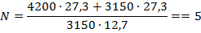 | 2
Комментарий: этапы решения могут быть объединены (тогда при правильном решении оценка проводится из суммарного балла за этапы) или наоборот выбраны более мелкие шаги (оценка за них не должна менять суммарный балл).

Задача 4.
В озере на глубине 10 м на краю плоского камня лежит доска. Половина доски плотно прижата к камню, так что между доской и камнем нет ни воды, ни воздуха (рисунок 3). Для того чтобы приподнять прижатый край доски, необходимо приложить к середине доски силу . Если же приложить силу к правому краю доски, то для того же потребуется уже сила . Найти численное значение отношения , учитывая, что длина доски м, ширина см и толщина см. Масса доски - 4 кг. Плотность воды равна 1000 кг/, атмосферное давление 100000 Па.
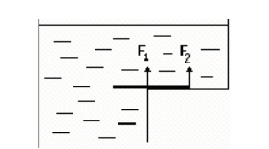
Рисунок 3

Решение Задачи 4:
Пусть - объём доски, - её масса, - её длина, -площадь верхней поверхности, 𝜌 - плотность воды. Рассмотрим силы, которые действуют на доску. Это сила тяжести Н, приложенная к центру доски, сила Архимеда
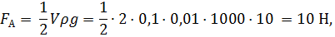
действующая на левую половину доски и приложенная на расстояние от левого края, а также сила давления воды сверху на правую половину. Эта сила равна
где м – глубина;
- атмосферное давление.
Можно считать, что эта сила приложена к середине правой половины доски. В момент отрыва под действием силы (в обоих вариантах) сила реакции со стороны уступа приложена к правому концу доски, а под действием силы к центру доски. Поэтому при написании правила рычага относительно этих точек она вклада не даст. Из правила рычага имеем:

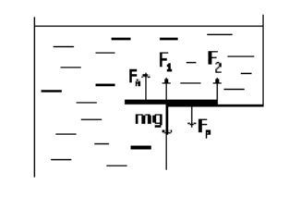
Рисунок 4
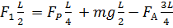 (точка опоры - правый конец доски)
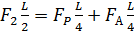 (точка опоры - середина доски).
Ответ: отношение сил 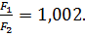
Критерии оценивания
 | Этапы решения | Соотношения | Баллы
1 | Нахождение площади верхней поверхности доски  Нахождение силы тяжести | Н | 1
2 | Нахождение силы Архимеда | 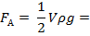  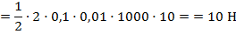 | 1
3 | Нахождение силы давления | 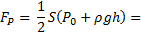  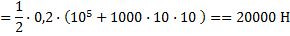 | 2
4 | Правило рычага, если точка опоры - правый конец доски | 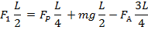 | 2
5 | Правило рычага, если точка опоры - правый конец доски | 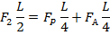 | 2
6 | Подстановка числовых выражений, нахождение | 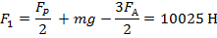  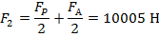 | 1
7 | Нахождение отношения сил | 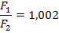 | 1
Комментарий: этапы решения могут быть объединены (тогда при правильном решении оценка проводится из суммарного балла за этапы) или наоборот выбраны более мелкие шаги (оценка за них не должен меняться суммарный балл). Если отношение сил было найдено другим способом, то любое полное и правильное решение оценивается в 10 баллов за задачу

